План-конспект урока, 10 класс, обществознание,

УМК Л.Н. Боголюбова, Л.Ф. Ивановой, А.Ю. Лазебниковой
тема «Контуры современного общества»
Цель урока: ученик получит возможность углубить свои знания, о типологии обществ решая проблемные задания, аргументировать собственную позицию(мнение) в ходе дебатов.
Задачи урока:
I. Дидактические: Учащиеся должны
Знать/понимать: | Уметь: | Использовать приобретенные знания и умения в практической деятельности:
- типологию обществ на основе социально-философского, историко-типологического и социально-конкретного уровней;  - характеристику традиционного, индустриального, постиндустриального общества;  - тенденции развития современного общества в целом. | - анализировать актуальную информацию о типологии обществ;  - раскрывать на примерах изученные теоретические понятия и характеристики типологии обществ;  - осуществлять поиск информации о тенденциях развития современного общества, представленной в различных знаковых системах(текстах, аудиовизуальный ряд), различать в ней факты и мнения, аргументы и выводы о перспективах дальнейшего цивилизационного развития.  - формулировать на основе приобретенных обществоведческих знаний собственные суждения и аргументы по проблеме направленности цивилизационного развития человечества; | - критическое восприятие и осмысление актуальной социальной информации, получаемой в межличностном общении и поступающей из разных источников массовой коммуникации;  - освоения типичных социальных ролей через участие в деловой игре дебаты;  - аргументированная защита своей позиции, оппонирование иному мнению через участие в дебатах о современных социальных проблемах;

II. Развивающие:
- Продолжить развитие информационной и коммуникативной компетенции учащихся, способам выражения собственной гражданской позиции и достижения консенсуса.

- Развитие эмоциональной сферы личности.
III. Воспитательные: способствовать воспитанию чувства ответственности, коллективизма, воспитанию уважения к общечеловеческим ценностям.
Тип урока: закрепления нового материала (углубление знаний и совершенствование умений).
Методы обучения: словесный, наглядный, проблемный, частично – поисковый, интеллект-карта.
Вид урока: урок – деловая игра дебаты
Формы работы: групповая работа.
Технологии: элементы ИКТ, проблемно-диалогической технологии.
Оборудование: учебник, презентация, ителлект-карта, карточка рефлексии , интерактивная доска, ЭОР.
Этапы урока: организационно – мотивационный (погружение в проблему) – усвоение нового материала( представление и аргументация собственной позиции) - итог урока –оценивание - рефлексия.

Ход урока
Этапы урока | Организационно – технологический блок | Деятельность учителя | Деятельность учащихся
Организационно – мотивационный  (5-7 минут) | Задача: мотивировать деятельность учащихся через погружение в проблему.  Метод: словесный.  Форма: фронтальная.  Средства: использование видео фрагментов, языковые (беседа).  Результат: учащиеся настроены на восприятие информации, решение проблемы и аргументацию собственной позиции.  Прием контроля: наблюдение и самоконтроль. | - Приветствие класса.  Здравствуйте, ребята, тема нашего урока «Контуры современного общества».  Мы уже знаем, что в середине 20 века развитие индустриального, Западного общества подошло к критическому рубежу.  В чем проявляется кризис современной техногенной западноевропейской цивилизации?  Давайте посмотрим небольшого видеоролика, на мой взгляд, достаточно ярко иллюстрирующий проблемы современной западной цивилизации. Посмотрите, подумайте, какие это проблемы?  - ЭОР: видеоролик группы "Калинов мост", " Мать Европа"  - Учитель актуализирует освоенные детьми знания по курсу обществознания для решения обозначенной проблемы, определяется, "что известно":  Так в чем же проявляется кризис современной техногенной западноевропейской цивилизации? Какие проблемы Вам удалось выделить?  - Учитель создает условия для осознанием сущности противоречия, формулировкой различных предположений:  Да, несомненно, необратимые изменения среды обитания человека заставляют задуматься о дальнейших путях развития общества.  Вместе с тем, многие ученые продолжают утверждать, что будущее человечества - в распространении на весь мир принципов западноевропейской цивилизации.  Другие ученые считают, что техногенная цивилизация, чтобы выжить, должна обогатиться ценностями восточных культур.  Подумайте, какую проблему мы с Вами будем сегодня обсуждать?  Наш урок сегодня пройдет в форме деловой игры - дебаты  Что такое дебаты?- это обмен мнениями между двумя сторонами по актуальным темам.  Давайте вспомним, каковы правила дебатов?  Учитель, напоминает, что в ходе дебатов каждая сторона выдвигает тезис - это основная идея, мысль, и доказывает его на основе аргументов. | Настраиваются на работу на уроке.  Активизация  познавательного внимания, его концентрация на словах учителя и и видеофрагментах, отвечают на вопросы.  На основе просмотренного видео фрагмента выделяют проблемы современной цивилизации.  Формулируют проблему урока  ( проблема направленности цивилизационного развития человечества. Каковы перспективы дальнейшего цивилизационного развития?).  Совместно оговаривают правила ведения дебатов.
Организационно – мотивационный  (5-7 минут) | Задача: мотивировать деятельность учащихся через погружение в проблему.  Метод: словесный.  Форма: фронтальная.  Средства: использование видео фрагментов, языковые (беседа).  Результат: учащиеся настроены на восприятие информации, решение проблемы и аргументацию собственной позиции.  Прием контроля: наблюдение и самоконтроль. | - Приветствие класса.  Здравствуйте, ребята, тема нашего урока «Контуры современного общества».  Мы уже знаем, что в середине 20 века развитие индустриального, Западного общества подошло к критическому рубежу.  В чем проявляется кризис современной техногенной западноевропейской цивилизации?  Давайте посмотрим небольшого видеоролика, на мой взгляд, достаточно ярко иллюстрирующий проблемы современной западной цивилизации. Посмотрите, подумайте, какие это проблемы?  - ЭОР: видеоролик группы "Калинов мост", " Мать Европа"  - Учитель актуализирует освоенные детьми знания по курсу обществознания для решения обозначенной проблемы, определяется, "что известно":  Так в чем же проявляется кризис современной техногенной западноевропейской цивилизации? Какие проблемы Вам удалось выделить?  - Учитель создает условия для осознанием сущности противоречия, формулировкой различных предположений:  Да, несомненно, необратимые изменения среды обитания человека заставляют задуматься о дальнейших путях развития общества.  Вместе с тем, многие ученые продолжают утверждать, что будущее человечества - в распространении на весь мир принципов западноевропейской цивилизации.  Другие ученые считают, что техногенная цивилизация, чтобы выжить, должна обогатиться ценностями восточных культур.  Подумайте, какую проблему мы с Вами будем сегодня обсуждать?  Наш урок сегодня пройдет в форме деловой игры - дебаты  Что такое дебаты?- это обмен мнениями между двумя сторонами по актуальным темам.  Давайте вспомним, каковы правила дебатов?  Учитель, напоминает, что в ходе дебатов каждая сторона выдвигает тезис - это основная идея, мысль, и доказывает его на основе аргументов. | Настраиваются на работу на уроке.  Активизация  познавательного внимания, его концентрация на словах учителя и и видеофрагментах, отвечают на вопросы.  На основе просмотренного видео фрагмента выделяют проблемы современной цивилизации.  Формулируют проблему урока  ( проблема направленности цивилизационного развития человечества. Каковы перспективы дальнейшего цивилизационного развития?).  Совместно оговаривают правила ведения дебатов.
Усвоение нового материала  ( представление и аргументация собственной позиции)  (30 минут) | Задача: усвоение нового материала, формулирование, представление и аргументация собственной позиции.  Метод: частично-поисковый, проблемный, интеллект-карта.  Форма: групповая.  Средства: языковые (беседа), ЦОРы, презентация учеников.  Результат: систематизация знаний, развитие информационной и коммуникативной компетенции.  Прием контроля: наблюдение, самоконтроль. | - Учитель создает условия для активной самостоятельной деятельности учащихся с целью поиска необходимого решения обозначенной проблемы, находящегося в зоне ближайшего развития учащегося.  Для того чтобы подобрать аргументы давайте уточним, что мы подразумеваем под понятием "Восток", и "Запад" в географическом плане и в типологии обществ?  - По ходу работы все заполняют интеллект-карту урока, выделяя характерные черты традиционного и индустриального общества.  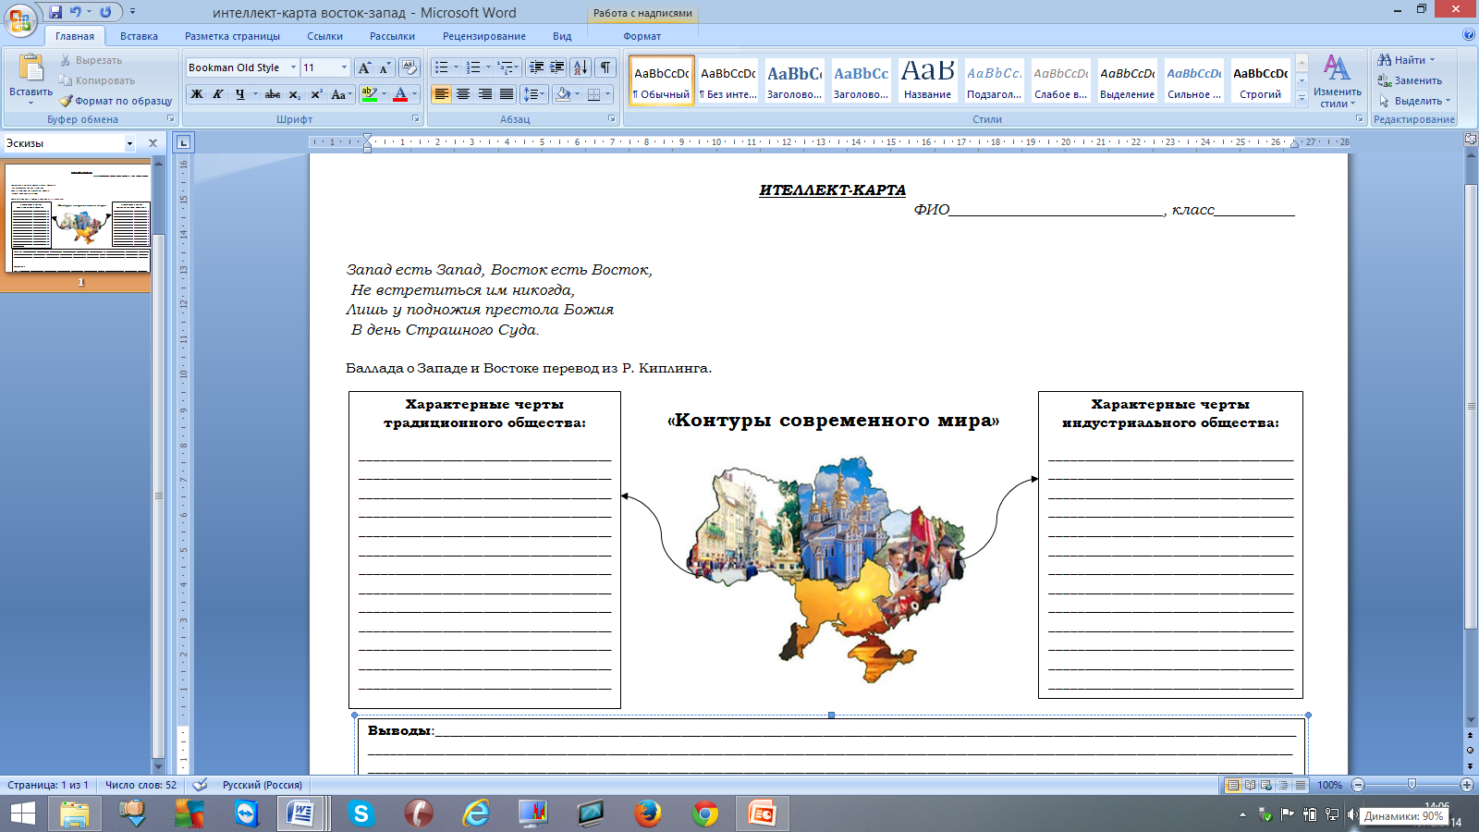  - Учитель предлагает послушать учащихся, получивших заранее опережающее задание - подготовить сообщение(мультимедиа презентацию) характеристику индустриального и традиционного общества.  Данный материал поможет в составлении интеллект -карты и подборе аргументации.  Сообщение ученика "Традиционное общество".  Сообщение ученика "Индустриальное общество".  - Учитель создает условия для применения приобретенных знаний и умений в практической деятельности.  Таким образом, мы с вами дали характеристику Востоку и Западу на каком уровне анализа обществ?  Итак, Вы заполнили интеллект-карты, они помогут Вам подобрать аргументы. Кроме того, стороны могут пользоваться дополнительным материалом.  Физкультминутка | Активизация мыслительной деятельности, работа в группах, самостоятельное восприятие нового материала, заполнение интеллект-карты, подбор аргументов.  Выполняют физкультминутку.
Усвоение нового материала  ( представление и аргументация собственной позиции)  (30 минут) | Задача: усвоение нового материала, формулирование, представление и аргументация собственной позиции.  Метод: частично-поисковый, проблемный, интеллект-карта.  Форма: групповая.  Средства: языковые (беседа), ЦОРы, презентация учеников.  Результат: систематизация знаний, развитие информационной и коммуникативной компетенции.  Прием контроля: наблюдение, самоконтроль. | - Учитель создает условия для активной самостоятельной деятельности учащихся с целью поиска необходимого решения обозначенной проблемы, находящегося в зоне ближайшего развития учащегося.  Для того чтобы подобрать аргументы давайте уточним, что мы подразумеваем под понятием "Восток", и "Запад" в географическом плане и в типологии обществ?  - По ходу работы все заполняют интеллект-карту урока, выделяя характерные черты традиционного и индустриального общества.  - Учитель предлагает послушать учащихся, получивших заранее опережающее задание - подготовить сообщение(мультимедиа презентацию) характеристику индустриального и традиционного общества.  Данный материал поможет в составлении интеллект -карты и подборе аргументации.  Сообщение ученика "Традиционное общество".  Сообщение ученика "Индустриальное общество".  - Учитель создает условия для применения приобретенных знаний и умений в практической деятельности.  Таким образом, мы с вами дали характеристику Востоку и Западу на каком уровне анализа обществ?  Итак, Вы заполнили интеллект-карты, они помогут Вам подобрать аргументы. Кроме того, стороны могут пользоваться дополнительным материалом.  Вопрос-ответ ( 2 вопроса) На обдумывание ответа - 30 сек. (вопросы заранее.)  Подводим итог. Зрители голосуют. Тайм-макер объявляет, за какую сторону проголосовало большинство.  Третий раунд - общий вопрос  Обратимся к словам Редьярда Киплинга:  Запад есть Запад, Восток есть Восток,  Не встретиться им никогда,  Лишь у подножия престола Божия  В день Страшного Суда.  Баллада о Западе и Востоке перевод из Р. Киплинга.  Так ли это?  Можно ли считать ценности Востока уникальными, чуждыми Западу?  На обдумывание ответа - 30 сек.  Подводим итог. Зрители голосуют. Тайм-макер объявляет, за какую сторону проголосовало большинство. | Активизация мыслительной деятельности, работа в группах, самостоятельное восприятие нового материала, заполнение интеллект-карты, подбор аргументов.  Работа в группах, освоение социальных ролей: спикера, оппонента, эксперта, тайм-макера, зрителей. Представление, аргументация собственной позиции.  Обмен мнениями, оппонирование.  Обмен мнениями, поиск компромиссного решения проблемы.
Итог урока  (3 минуты). | Задача: подведение итога. Метод: словесный.  Форма: фронтальная.  Средства: языковые (беседа).  Результат: подведение итогов. | Учитель предлагает подвести итоги урока и сделать вывод.  Возможен ли диалог культур между Востоком и Западом? | Учащиеся формулируют вывод.
Оценивание, рефлексия  (5 минут). | Задача: оценить результаты работы.  Метод: экспертные листы, сигнальные карточки, карточки рефлексии.  Средства: работа с шаблоном.  Результат: запись в экспертных листах, карточках рефлексии.  Прием контроля:  наблюдение. | - Учитель предлагает - оцените работу групп, подведите итогов экспертами и зрителями.  Кто победил в дебатах? Мнение экспертов. Мнение зрителей. Кто может прокомментировать результат?  Экспертный лист:  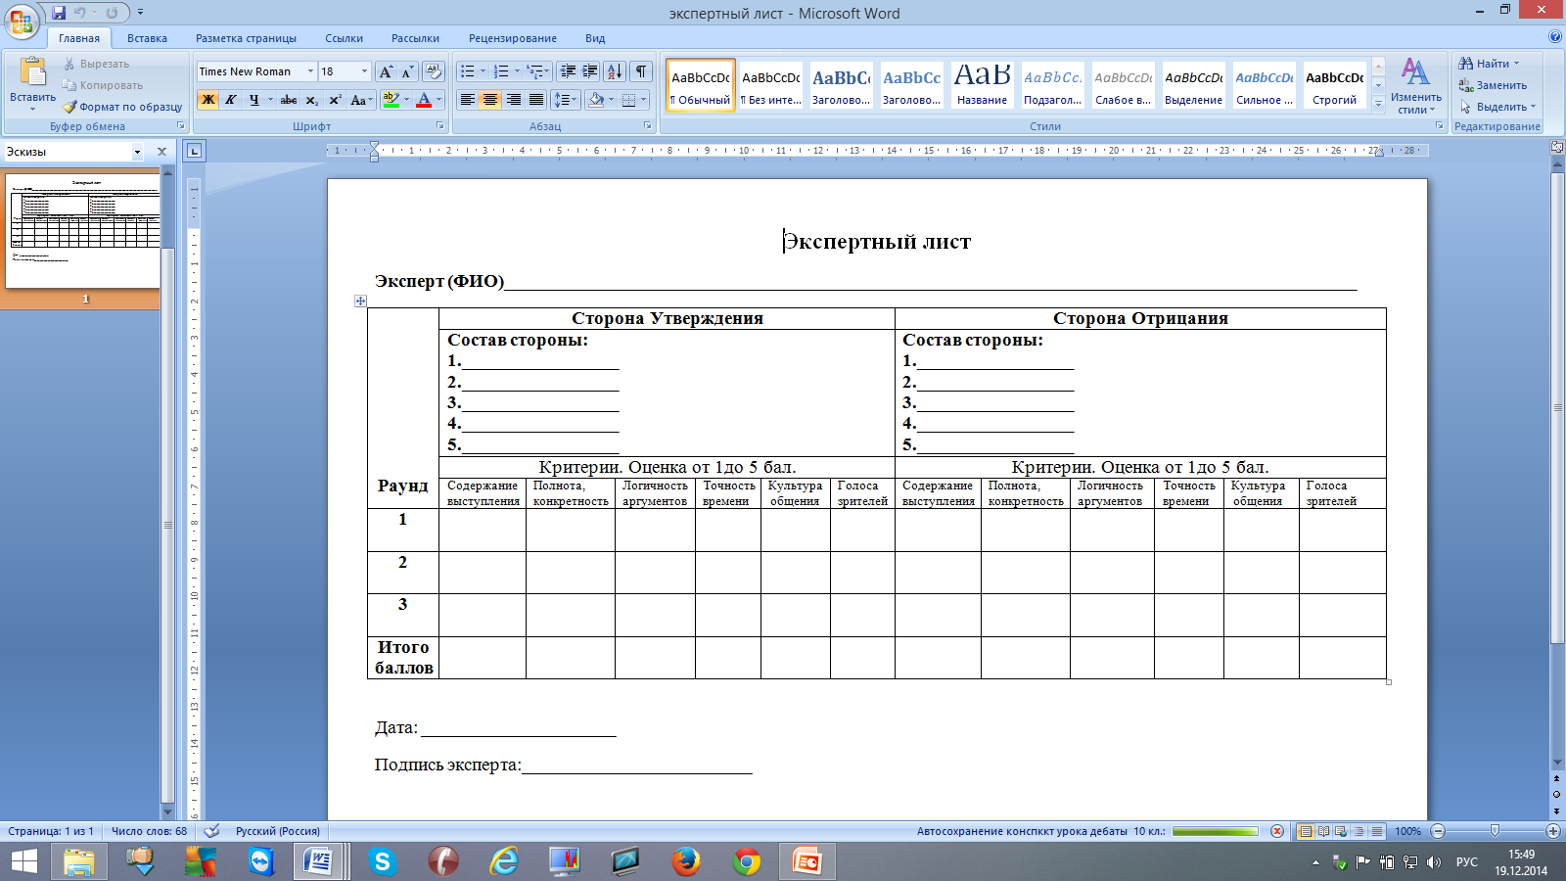  - Учитель предлагает заполнить карточку рефлексии, по желанию прокомментировать.  Рефлексия:  Знал(а)________________________________________________________________________________________________________  Узнал(а) нового ________________________________________________________________________________________________________________  Хочу узнать___________________________________________  ________________________________________________________  Мы с вами на уроке получили уникальный личный опыт. В чем он заключается? Может ли этот опыт пригодиться нам в реальной (повседневной) жизни?  Ребята вы хорошо поработали самостоятельно в группах, думаю, что получили от этого большое удовлетворение. Молодцы все. Спасибо за урок. | Учащиеся подводят итоги работы групп, оценивают их деятельность.  Заполняют и сдают карточку рефлексии. Комментируют результаты деловой игры.

